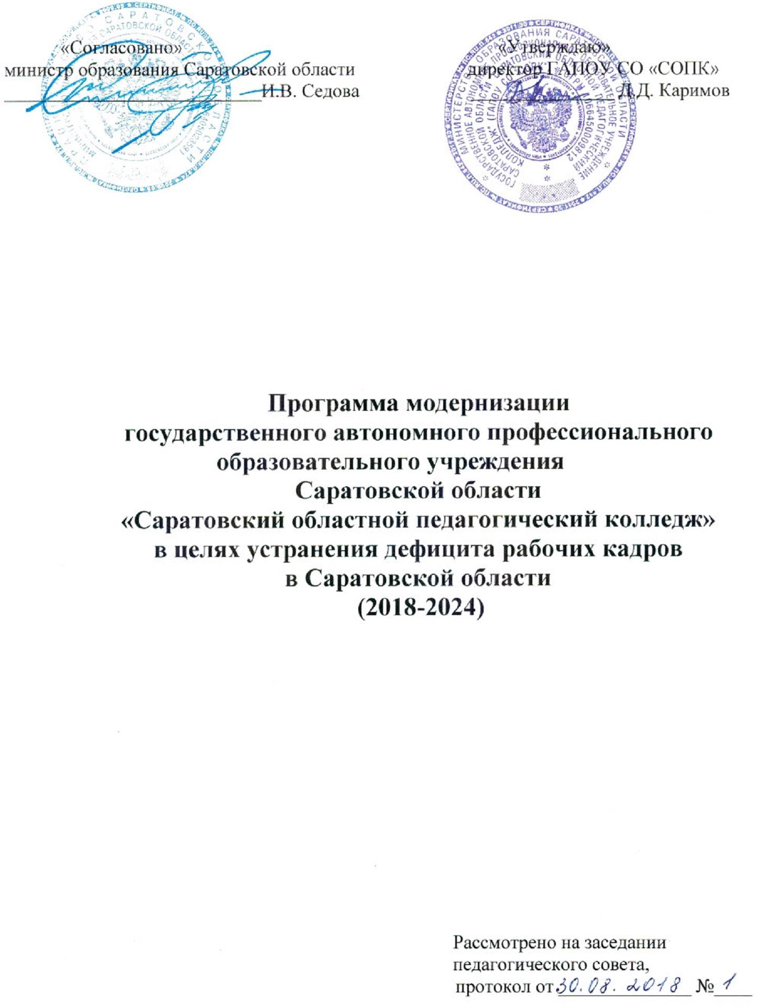

Государственная программа Российской Федерации «Развитие образования», утвержденная постановлением Правительства РФ от 26 декабря 2017 года № 1642 (с изменениями от 30 марта 2018 года) в рамках направления (подпрограммы) «Реализация образовательных программ профессионального образования», предусматривает проведение мероприятий по развитию кадрового потенциала системы дошкольного и общего образования. Целевыми ориентирами обозначены разработка и реализация комплексной программы повышения профессионального уровня педагогических работников общеобразовательных организаций, направленной, в том числе, на овладение ими современными образовательными технологиями и методиками обучения и воспитания.
Одной из основных целей Государственной программы «Развитие образования в Саратовской области до 2025 года», утвержденной постановлением Правительства Саратовской области от 20 ноября 2013 года № 643-П (с изменениями от 6 февраля 2018 года), является создание эффективной системы профессионального образования, обеспечивающей сферу услуг области востребованными квалифицированными специалистами. Достижение этой цели возможно путем модернизации потенциала системы профессионального образования и повышения эффективности его использования в интересах экономики и социальной сферы области.
По запросу профессионального педагогического сообщества и общественности разработана Концепция развития педагогических кадров Саратовской области на 2018-2022 годы, которая ориентирована на развитие региональной системы образования за счет эффективного функционирования высокопрофессиональных педагогических кадров, повышение их конкурентоспособности.
Повышение качества общего образования напрямую зависит от профессионального уровня педагогических кадров. Профессионализм педагогов выступает гарантом формирования качественно иной системы общего образования, становится одним из ключевых условий развития и успешной социализации обучающихся.
Однако, несмотря на столь значительное внимание, уделяемое в области проблемам педагогического образования, в настоящее время остается много нерешенных проблем:
1. Дефицит педагогических кадров в муниципальных районах области и городских округах, в том числе учителей начальных классов и физической культуры. Особо следует отметить востребованность воспитателей детей дошкольного возраста в связи с изменившейся демографической ситуацией и активным строительством дошкольных образовательных учреждений.
2. Потребность в обучении педагогических работников образовательных организаций методам воспитания и социализации обучающихся с ограниченными возможностями здоровья и особыми образовательными потребностями.
3. «Старение» педагогических кадров, недостаточно эффективная их замена молодыми специалистами: в среднем 40% педагогических работников составляет возрастная группа «50 лет и старше»; около 50% - это педагоги 30 - 49 лет; молодые педагоги (младше 30 лет) составляют 10% педагогического корпуса региона.)
- Обесценивание значимости педагогической профессии, падение престижа и низкий статус педагогического труда.
Исходя из вышесказанного, можно сделать вывод, что региону необходимы молодые педагогические кадры, осознающие значимость своей профессии, конкурентоспособные, обладающие высоким уровнем профессиональной компетентности.

Цели и задачи программы

Цель реализации программы: ликвидация дефицита педагогических кадров в Саратовской области и создание условий для повышения качества их подготовки в соответствии с требованиями профессионального стандарта педагога, ФГОС СПО, международными стандартами (в том числе стандартами WorldSkills Russia) и запросами потребителей образовательных услуг.
Для достижения указанной цели предполагается решение следующих задач.
Задача 1. Развитие в ГАПОУ СО «СОПК» современной инфраструктуры подготовки высококвалифицированных специалистов в соответствии с современными стандартами и передовыми технологиями.
С учетом современного состояния образовательной инфраструктуры колледжа (наличие Специализированного центра компетенций по компетенции Дошкольное воспитание, аккредитованных Центров проведения демонстрационного экзамена по компетенциям Дошкольное воспитание и Преподавание в младших классах) будет: дооснащен и аккредитован Специализированный центр компетенций по компетенции Дошкольное воспитание WSR; будут модернизированы площадки центров проведения демонстрационного экзамена по компетенциям Дошкольное воспитание и Преподавание в младших классах; будет организована площадка для подготовки участников к чемпионатам WorldSkills Russia по компетенции Физическая культура и спорт.
Задача 2. Формирование кадрового потенциала ГАПОУ СО «СОПК» для проведения обучения и оценки соответствующей квалификации по стандартам Ворлдскиллс.
Решение указанной задачи подразумевает реализацию программ повышения квалификации педагогов колледжа, организацию стажировки преподавателей на базе лучших общеобразовательных учреждений области, прохождение преподавателями сертификации в качестве экспертов демонстрационного экзамена по стандартам WSR, подготовка экспертов для проведения чемпионатов Ворлдскиллс различного уровня, обмен передовыми практиками и технологиями обучения и воспитания.
Задача 3. Создание современных условий для реализации основных профессиональных образовательных программ СПО и дополнительных профессиональных образовательных программ.
Формирование эффективного образовательного пространства предполагает:
- постоянную актуализацию содержания имеющихся и разработку новых основных профессиональных образовательных программ СПО и дополнительных профессиональных образовательных программ;
- обновление материально-технической базы колледжа: создание лаборатории по робототехнике, пополнение библиотечного фонда электронными и печатными изданиями в соответствии с актуальными требованиями ФГОС, обеспечение обучающихся достаточным количеством рабочих мест для самостоятельной подготовки, а также выполнения практических работ с доступом к сети Интернет, дооснащение современным оборудованием кабинетов и лабораторий колледжа;
- создание локальной информационной сети учреждения, внедрение в учебный процесс электронного обучения,
- реализацию взаимодействия с работодателями по созданию единой методической среды.
Задача 4. Формирование условий для создания опережающей адаптивной подготовки кадров на базе ГАПОУ СО «СОПК», минимизирующей кадровые дефициты в соответствии с текущими и перспективными требованиями рынка труда.
Минимизации кадровых дефицитов в области будет способствовать реализация проектов по профессиональной ориентации обучающихся образовательных организаций на получение педагогического образования, а также разработка и реализация краткосрочных дополнительных профессиональных программ под заказ работодателей, центров занятости населения, граждан.

Целевые индикаторы программы
- Доля выпускников ГАПОУ СО «СОПК», сдавших демонстрационный экзамен и продемонстрировавших уровень подготовки, соответствующий стандартам Ворлдскиллс;
- Количество аттестованных центров проведения демонстрационного экзамена;
- Количество специализированных центров компетенций, аккредитованных по стандартам Ворлдскиллс Россия;
- Численность преподавателей, имеющих сертификат эксперта WorldSkills;
- Численность преподавателей, имеющих сертификат эксперта демонстрационного экзамена;
- Объем средств ГАПОУ СО «СОПК», направленный на развитие материально-технической базы;
- Доля внебюджетных доходов от реализации программ ДПО в общем объеме внебюджетных доходов;
- Доля выпускников, трудоустроенных по полученной профессии или специальности.

Табл. 1. Целевые индикаторы
Показатель | Единицы измерения | Базовое значение  (2018 год) | Период
 |  |  | 2019-2020 | 2021-2022 | 2023-2024
- Доля выпускников ГАПОУ СО «СОПК», сдавших демонстрационный экзамен и продемонстрировавших уровень подготовки, соответствующий стандартам Ворлдскиллс; | % | 24 | 50 | 75 | 100
2. Количество аттестованных центров проведения демонстрационного экзамена; | Ед. | 2 | 2 | 2 | 3
3. Количество специализированных центров компетенций, аккредитованных по стандартам Ворлдскиллс Россия; | Ед. | 0 | 0 | 1 | 1
4. Численность преподавателей, имеющих сертификат эксперта WorldSkills на право проведения чемпионата WSR; | Чел. | 2 | 2 | 2 | 3
5.Численность преподавателей, имеющих сертификат эксперта демонстрационного экзамена; | Чел. | 11 | 13 | 15 | 18
- Объем средств ГАПОУ СО «СОПК», направленный на развитие материально-технической базы; | % | 5,6 | 5,6 | 5,8 | 6,0
- Доля внебюджетных доходов от реализации программ ДПО в общем объеме внебюджетных доходов | % | 1,7 | 1,7 | 1,7 | 1,7
- Доля выпускников, трудоустроенных по полученной профессии или специальности. | % | 52 | 55 | 60 | 65
Перечень и описание программных мероприятий
№п/п | Наименование мероприятия | Срок исполнения | ответственные | Ожидаемые результаты
1. Развитие в ГАПОУ СО «СОПК» современной инфраструктуры подготовки высококвалифицированных специалистов в соответствии с современными стандартами и передовыми технологиями.

1.1 | Проведение аккредитации центров проведения демонстрационного экзамена по компетенциям Дошкольное воспитание и Преподавание в младших классах, входящим в ТОП-РЕГИОН | 2019-2024, ежегодно | Директор,  Зам. директора по УР,  Зав.практикой | Проведение демонстрационного экзамена на базе аккредитованных ЦПДЭ по компетенциям Дошкольное воспитание и Преподавание в младших классах;  использование площадки ЦПДЭ учреждениями области, выпускающими воспитателей ДОУ и учителей начальных классов
1.2 | Создание и оснащение центра проведения демонстрационного экзамена по компетенции Физическая культура и спорт, входящей в перечень ТОП- РЕГИОН, аккредитация ЦПДЭ | 2024 | Директор,  Зам. директора по УР,  Зав.практикой, председатель ПЦК физической культуры | Проведение демонстрационного экзамена на базе аккредитованного ЦПДЭ по компетенции Физическая культура и спорт
1.3 | Аккредитация специализированного центра компетенций по компетенции Дошкольное воспитание, входящей в перечень ТОП- РЕГИОН | 2021 | Директор,  Зам. директора по УР,  Зав.практикой,  Сертифицированный эксперт по компетенции Дошкольное воспитание | Подготовка участников региональных чемпионатов по компетенции Дошкольное воспитание осуществляется на базе аккредитованного СЦК
1.4 | Организация и оборудование площадок для подготовки участников чемпионатов по компетенциям Физическая культура и спорт, Преподавание в младших классах | 2020 | Директор,  Зам. директора по УР,  Зав.практикой,  Эксперты по компетенциям Физическая культура и спорт, Преподавание в младших классах | Подготовка участников региональных чемпионатов по компетенциям Физическая культура и спорт, Преподавание в младших классах осуществляется на базе площадок, оборудованных по требованиям Ворлдскиллс
1.5 | Организация и проведение ежегодных региональных чемпионатов по профессиональному мастерству Ворлдскиллс, участие в национальных чемпионатах по профессиональному мастерству Ворлдскиллс | ежегодно | Директор,  Зам. директора по УР,  Зав.практикой,  Эксперты с правом организации и проведения региональных чемпионатов | Повышение престижа педагогических профессий
- Формирование кадрового потенциала ГАПОУ СО «СОПК» для проведения обучения и оценки соответствующей квалификации по стандартам Ворлдскиллс.
2.1 | Организация обучения управленческих кадров на стажировочных площадках системы профессионального образования, в том числе в СЦК по применению стандартов Ворлдскиллс в учебном процессе и технологии подготовки и проведения демонстрационного экзамена | 4 квартал 2018 | Директор,  Зам. директора по УР | Повысился уровень профессиональных компетенций управленческих кадров, возросла эффективность их работы
2.2 | Обеспечение повышения квалификации преподавателей дисциплин/МДК профессионального цикла, участвующих в реализации образовательных программ СПО, входящих в перечень специальностей ТОП-РЕГИОН в соответствии со стандартами Ворлдскиллс | Не реже 1 раза в 3 года | Директор,  Зам. директора по УР | Повысили квалификацию 100% преподавателей, участвующих в реализации образовательных программ СПО, входящих в перечень специальностей ТОП-РЕГИОН в соответствии со стандартами Ворлдскиллс, повышение эффективности работы преподавательского состава
2.3 | Организация стажировки преподавателей дисциплин/МДК профессионального цикла, участвующих в реализации образовательных программ СПО, входящих в перечень специальностей ТОП-РЕГИОН в соответствии со стандартами Ворлдскиллс | Не реже 1 раза в 3 года | Директор,  Зам. директора по УР | Высокая квалификация преподавателей, повышение эффективности работы преподавательского состава
2.4 | Привлечение представителей работодателей к осуществлению образовательной деятельности в колледже | 2018-2024 | Директор,  Зам. директора по УР | Повышение актуальности результатов педагогического образования
2.5 | Обеспечение подготовки экспертов демонстрационного экзамена в составе ГИА по стандартам Ворлдскиллс, в том числе из числа работодателей | 3 квартал 2018 года, далее ежегодно | Директор,  Зам. директора по УР | Подготовлены 18 экспертов для проведения демонстрационного экзамена в составе ГИА по стандартам Ворлдскиллс
2.6 | Обеспечение подготовки экспертов по проведению региональных чемпионатов Ворлдскиллс | 2019-2024 | Директор,  Зам. директора по УР | 3 эксперта проводят региональные чемпионаты Ворлдскиллс по компетенциям Дошкольное воспитание, Преподавание в младших классах, Физическая культура и спорт
3. Создание современных условий для реализации основных профессиональных образовательных программ СПО и дополнительных профессиональных образовательных программ.

3.1 | Актуализация содержания основных профессиональных образовательных программ и программ дополнительного профессионального образования с учетом современных требований, в том числе требований стандартов Ворлдскиллс, профессиональных стандартов и требований работодателей | 2019-2024 | Директор,  Зам. директора по УР,  Заведующие ПЦК | Подготовка выпускников соответствует актуальным требованиям
3.2 | Разработка и внедрение новых программ дополнительного профессионального образования (курсов повышения квалификации)  а) для воспитателей ДОУ:  - «Использование современного интерактивного оборудования в образовательном процессе дошкольных организаций» (40 часов);  - «Мобильный планетарий как средство развития детей» (16 часов);  б) для учителей начальных классов  - «Использование современного интерактивного оборудования в образовательном процессе начальной школы» (40 часов);  - «Организация внеурочных занятий по робототехнике» (16 часов);  в) для учителей физической культуры  - «Новые виды физкультурно-спортивной деятельности на уроках физической культуры» (40 часов) | 2019-2024 | Директор,  Зам. директора по УР,  Заведующие ПЦК | Удовлетворение потребностей рынка труда в образовательной сфере
3.3 | Обновление, модернизация материально-технической базы ГАПОУ СО «СОПК», обеспечивающей внедрение актуальных ФГОС СПО по ТОП-Регион, оснащение СЦК, ЦПДЭ. | 2019-2024 | Директор,  Зам. директора по УР,  Зам. директора по АХР,  гл. бухгалтер | Оснащение лабораторий, кабинетов, СЦК, ЦПДЭ колледжа соответствуют требованиям ФГОС и стандартов Ворлдскиллс;  обеспечение обучающиеся достаточным количеством рабочих мест для самостоятельной подготовки, а также выполнения практических работ с доступом к сети Интернет;  повышение мотивации обучающихся к освоению специальности
3.3.1 | Приобретение оборудования для оснащения лабораторий и кабинетов колледжа: | 2019-2024 | Директор,  Зам. директора по УР,  Зам. директора по АХР,  гл. бухгалтер | Оснащение лабораторий, кабинетов, СЦК, ЦПДЭ колледжа соответствуют требованиям ФГОС и стандартов Ворлдскиллс;  повышение мотивации обучающихся к освоению специальности
3.3.2 | Приобретение литературы, методических пособий, электронных образовательных ресурсов | 2019-2024 | Директор,  Зам. директора по УР,  Зам. директора по АХР,  гл. бухгалтер,  зав. библиотекой | Основные профессиональные образовательные программы, обеспечены литературой, методическими пособиями и электронными образовательными ресурсами
3.3.3 | Проведение текущих и капитальных ремонтов помещений колледжа | 2019-2024 | Директор,  Зам. директора по УР,  Зам. директора по АХР,  гл. бухгалтер | Созданы современные комфортные условия для реализации образовательных программ
3.3.4 | Создание доступной среды и специальных условий образования для лиц с особыми образовательными потребностями (согласно Перечню мероприятий («дорожной карте») СОПК | 2019-2024 | Директор,  Зам. директора по УР,  Зам. директора по АХР,  гл. бухгалтер,  ведущий инженер | Удовлетворены образовательные потребности всех категорий обучающихся
3.4 | Создание локальной информационной сети учреждения | Поэтапное введение участков сети к 2024г. | Директор,  Ведущий инженер,  Зам. директора по АХР,  гл. бухгалтер | Оперативное управление и эффективное взаимодействие между структурными подразделениями колледжа
3.5 | Внедрение в учебный процесс электронной обучающей среды Moodle и СЭО «Академиа-Медиа 3.5», в том числе для дистанционного обучения | Поэтапное введение к 2024г. | Директор,  Зам. директора по УР,  Ведущий инженер,  Зам. директора по АХР,  гл. бухгалтер | Доступность учебного материала для разных категорий обучающихся, повышение эффективности обучения, возможность продолжения обучения в условиях карантина и при обучении по индивидуальному плану;  повышение мотивации обучающихся к освоению специальности
3.6. | Организация взаимодействия с работодателями по созданию единой методической среды (создание виртуального методического кабинета, организация развивающих занятий с воспитанниками образовательных организаций с использованием современного интерактивного оборудования);  использование в образовательном процессе ресурсов социальных партнеров | Поэтапное введение к 2024г. | Директор,  Зам. директора по УР,  Зав. практикой | Обеспечение непрерывного профессионального роста педагогических работников области;  подготовка выпускников соответствует актуальным требованиям
4. Формирование условий для создания опережающей адаптивной подготовки кадров на базе ГАПОУ СО «СОПК», минимизирующей кадровые дефициты в соответствии с текущими и перспективными требованиями рынка труда.

4.1 | Реализация мероприятий по профессиональной ориентации обучающихся образовательных организаций на получение педагогического образования | 2018-2024 | Директор,  Зам. директора по УР,  Зав. практикой,  Отв.секретарь приемной комиссии | Повышение мотивации абитуриентов к получению педагогического образования, повышение качества подготовки специалистов
4.2 | Разработка и реализация краткосрочных дополнительных профессиональных программ под заказ работодателей, центров занятости населения, граждан | 2018-2024 | Директор,  Зам. директора по УР,  Зав. практикой,  Председатели ПЦК | Минимизация дефицита педагогических кадров в Саратовской области
4.3 | Совершенствование работы службы содействия трудоустройству выпускников | 2018-2024 | Директор,  Зам. директора по УР,  Зав. практикой,  координатор Службы содействия | Повышение числа выпускников, трудоустроенных по специальности

